TISKOVÁ ZPRÁVA
D-Link uvádí nové průmyslové gigabitové switche pro chytrá města, automatizaci výroby a Průmysl 4.0
Řady DIS-100G, DIS-300G a DIS-700G nabízejí robustní řešení s vysokou dostupností síťových funkcí pro vytváření flexibilních průmyslových sítí
MWC Barcelona, Španělsko – 1. března 2018 - D-Link, nadnárodních výrobce síťových zařízení, představuje svoje nejnovější, velmi výkonné switche se zvýšenou odolností – průmyslové gigabitové switche z řady DIS-100G, DIS-300G a DIS-700G. Jsou určeny speciálně pro podporu rostoucí poptávky po aplikacích pro chytrá města, průmyslovou automatizaci a zavádění technologií Průmyslu 4.0.
Tyto řady switchů jsou navrženy tak, aby se daly jednoduše instalovat a zajišťovaly dlouhou dobu provozu s nízkými nároky na údržbu. Jsou vhodné například pro státní správu, orgány samosprávy, dopravce, stavební firmy a také pro systémové integrátory, kteří se starají o jejich technickou podporu.
U aplikací pro chytrá města, jako jsou městský kamerový systém, univerzální venkovní bezdrátová komunikace a obousměrná komunikace pro autonomní vozidla, nabízí tento nový druh průmyslových venkovních switchů vynikající parametry pro provoz ve venkovním prostředí ve srovnání s komerčními síťovými switchi.
Switche DIS-100G, DIS-300G a DIS-700G odolávají širokému rozmezí teplot (-40° až 75 °C), vibracím a nárazům. To z nich dělá ideální řešení pro instalaci ve skříních na ulicích, ať už v chladném nebo tropickém prostředí. Robustní konstrukce a vysoká dostupnost síťových funkcí umožňují těmto switchům spolehlivě plnit jejich důležitou úlohu v síťové infrastruktuře bez nutnosti používat drahé klimatizované skříně s antivibrační izolací.
Vrcholným modelem celé skupiny je DIS-700G-28XS s 10gigabitovou konektivitou, inteligentní funkcí QoS, pokročilým zabezpečením a přepínáním na agregační vrstvě.
Díky vysoké odolnosti proti elektromagnetickému rušení (EMI) a elektromagnetické kompatibilitě (EMC) jsou tyto switche vhodné pro průmyslové účely, zejména automatizaci výroby. Dokážou pracovat i v prostředí se silným elektromagnetickým rušením, jako jsou svářečská pracoviště, a podporují rychlé zotavení sítě do 20 ms, aby se omezily prostoje.

[NÁSLEDUJÍCÍ DALŠÍ INFORMACE]

Řada DIS-100G – průmyslové gigabitové neřiditelné switche
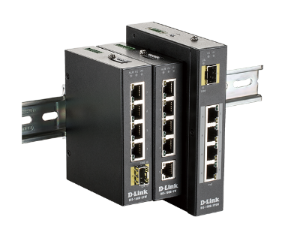
Switche z řady DIS-100G jsou vynikající základní ethernetové switche pro průmyslová prostředí. Tyto neřiditelné switche nabízejí snadnou plug-and-play instalaci, ideální pro nasazení na okrajích sítě.
Switche DIS-100G se dodávají ve třech variantách – DIS-100G-5W, DIS-100G-5SW a DIS-100G-5PSW, takže si zákazníci mohou vybrat switch, který nejlépe odpovídá jich požadavkům a potřebám síťového provozu.
Hlavní předností DIS-100G-5PSW je kompatibilita se standardem IEEE 802.3at PoE+. Spolu s daty dokáže dodávat na každém portu přes běžný ethernetový kabel až 30 wattů pro napájení připojeného zařízení. Tato funkce odstraňuje potřebu další kabeláže pro napájecí adaptéry, což podstatně zjednodušuje instalaci.
Všechny neřiditelné switche DIS-100G mají alespoň 4 gigabitové ethernetové porty a jsou určeny pro podporu standardních průmyslových aplikací bez složité instalace, aby je opravdu stačilo jen připojit a mohly se hned začít používat.
Řada switchů DIS-100G obsahuje:
- DIS-100G-5W
  - 5 × 10/100/1000BaseT port
- DIS-100G-5SW
  - 4 × 10/100/1000BaseT port
  - 1 × SFP port
- DIS-100G-5PSW
  - 4 × 10/100/1000BaseT PoE port
  - 1 × SFP port
  - IEEE 802.3af/at, PoE napájení s celkovou zatížitelností 120 W

[NÁSLEDUJÍCÍ DALŠÍ INFORMACE]

Řada DIS-300G – průmyslové gigabitové řiditelné switche
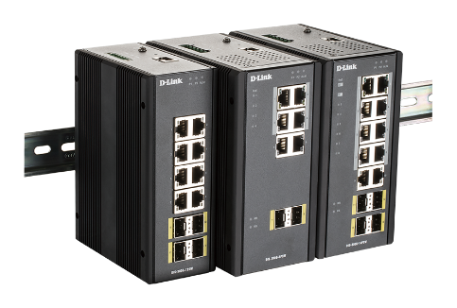
Řiditelné switche DIS-300G nabízejí lepší a rozsáhlejší možnosti konfigurace pro aplikace v průmyslu a chytrých městech. Podporují vzdálené monitorování síťového provozu, detailní konfiguraci datových toků a funkce QoS (Quality of Service) pro upřednostňování důležitých dat. Při použití pro celoměstský zabezpečovací systém lze například pomocí VLAN izolovat citlivá data, jako jsou obrazy z kamerového systému nebo jiné důvěrné informace, od jiných, méně citlivých dat.
Switche řady DIS-300G je stejně jako u řady DIS-100G dodávány ve třech variantách – DIS-300G-12SW, DIS-300G-8PSW a DIS-300G-14PSW, aby měli zákazníci flexibilní výběr podle svých potřeb. Switche DIS-300G-8PSW a DIS-300G-14PSW jsou stejně jako DIS-100G-5PSW vybaveny PoE napájením.
Řada switchů DIS-300G obsahuje:
- DIS-300G-12SW
  - 8 × 10/100/1000BaseT port
  - 4 × SFP port

- DIS-300G-8PSW
  - 4 × 10/100/1000BaseT PoE port
  - 2 × 10/100/1000BaseT port
  - 2 × SFP port
  - IEEE 802.3af/at, PoE napájení s celkovou zatížitelností 120 W
- DIS-300G-14PSW
  - 8 × 10/100/1000BaseT PoE port
  - 2 × 10/100/1000BaseT port
  - 4 × SFP port
  - IEEE 802.3af/at, PoE napájení s celkovou zatížitelností 240 W

[NÁSLEDUJÍCÍ DALŠÍ INFORMACE]

Řada DIS-700G – průmyslový L2+ gigabitový řiditelný switch
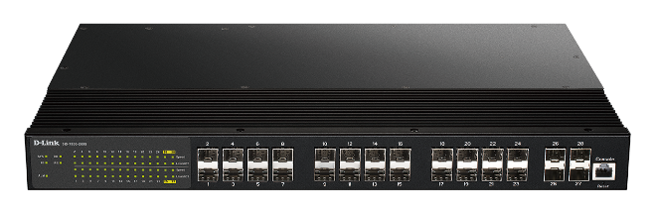
L2+ gigabitový řiditelný switch DIS-700G-28XS je agregační switch s 28 SFP porty a 10Gb SFP+ uplinky. Je vybaven funkcemi pro inteligentní QoS, včetně plánovacích schémat SPQ, WRR a SPQ + WRR pro řízení síťového provozu a správu šířky pásma.
Komplexní redundance sítě umožňuje rychlou obnovu provozu při poruše a spolu s pokročilými bezpečnostními funkcemi, jako je zabezpečení na úrovni portů a prevence nežádoucího provozu, poskytují požadovanou spolehlivost a ochranu pro průmyslové aplikace. Podpora VLAN poskytuje další úroveň zabezpečení pomocí segmentace a izolace sítě.
Řada DIS-700G zajišťuje vysokou celkovou propustnost sítě a snižuje dobu odezvy pro video, hlasové a datové aplikace citlivé na zpoždění dat, což může být rozhodující při použití pro celoměstský bezpečnostní systém.
Řada switchů DIS-700G obsahuje:
- DIS-700G-28XS
  - 24 × 1G SFP port
  - 4 × 10G SFP+ port

Dostupnost a cena
Průmyslové switche D-Link řady DIS budou k dispozici v ČR/SR během března 2018. Výrobce poskytuje partnerům, systémovým integrátorům a instalačním firmám individuální projektové nabídky.
Více informací najdete na dlink.com.

O společnosti D-Link
D-Link již přes 31 let navrhuje, vyvíjí a vyrábí oceňovaná řešení pro kabelové i bezdrátové počítačové sítě, kamerový dohled, ukládání dat a automatizaci domácnosti. Jako globální lídr v oblasti konektivity rozvíjí technologie firemních sítí a dodává firmám vybavení pro zefektivnění práce. Je také důležitým průkopníkem na trhu pro automatizaci domácností. Umožňuje lidem na celém světě snadno a za dostupnou cenu monitorovat, automatizovat a ovládat jejich dům kdykoli a kdekoli přes smartphone nebo tablet.
Rozsáhlá řada inovativních, výkonných a intuitivně použitelných technologií D-Link je dostupná firmám i běžným spotřebitelům prostřednictvím globální sítě obchodních kanálů, prodejců a poskytovatelů služeb.
Sledujte nás na sociálních sítích: Facebook, Twitter a LinkedIn.

V případě zájmu o další informace kontaktujte:

D-Link s.r.o. Taktiq Communication s.r.o.
Na Strži 1702/65 Leona Daňková
140 62 Praha 4 Tel.: +420 605 228 810
Tel.: +420 224 247 500 E-mail: leona.dankova@taktiq.com
E-mail: info@dlink.cz
http://www.dlink.cz/

D-Link a loga D-Link jsou ochranné známky nebo registrované ochranné známky společnosti D-Link Corporation nebo jejích poboček. Všechny ostatní zde zmíněné značky třetích stran mohou být ochrannými známkami příslušných vlastníků. Copyright © 2013. D-Link. Všechna práva vyhrazena.

